Міністерство освіти і науки України

Харківський радіотехнічний технікум

ІНСТРУКЦІЯ ДЛЯ ПРОВЕДЕННЯ
ЛАБОРАТОРНОЇ РОБОТИ №3
з навчальної дисципліни
„ Прикладне програмування ”
зі спеціальності 5.05010201
„ Обслуговування комп’ютерних систем і мереж ”

Склав посібник – викладач методист вищої категорії
Бездітко О. М.

ХАРКІВ 2016
Лабораторна робота №3
” Дослідження комп’ютерного програмного множення незнакови чисел”

1 Мета роботи
Дослідження в комп’ютері програмного множення за алгоритмом аналізу розрядів множника, формування текучого приватного добутку, визначення поточної суми приватних добутків цілих незнакових чисел в програмних середовищах високого і низького машинного рівня.

2 Короткі теоретичні відомості
Множення відноситься до циклічної операції і виконується в комп’ютері за рахунок аналізу бітів множника, додавання множемого до попередньої суми та зсуву управо нової суми. Дії по виконанню певних мікрооперацій повторюються до закінчення аналізу усіх розрядів множника.
При множенні чисел в комп’ютері існують певні погодження. Співмножники повинні мати однакову розрядність, а обчислений добуток автоматично має подвійну розрядність. Базова система команд передбачає виконання в комп’ютері множення незнакових та чисел зі знаком. Співмножники при командному множенню мають розрядність байт, слово, подвійне слово. Для іншої розрядності множення в комп’ютері реалізується на алгоритмічному рівні.
Базовим алгоритмом прийнято множення з аналізом бітів множника, починаючи з молодших розрядів. Число проходів циклу множення дорівнює розрядності співмножників. Зазвичай використовують лічильник циклів з оберненим напрямком рахунку. Кожен програмний цикл закінчується корекцією лічильника на мінус один з послідуючим аналізом ознаки на ноль лічильника. У тілі циклу формуються приватні добутки, які є результатом множення поточного біту множника на усі розряди множеного. Текучий приватний добуток дорівнює коду множеного або нолю. Текуча сума приватних добутків є результатом додавання попередньої суми, яка циклічно зсунута управо на один розряд, і текучого приватного добутку.
Числа зі знаком перемножуються в комп’ютері як незнакові з послідуючою корекцією псевдо добутку.
1
1
CX:=8; DH:=0

Y:=Y ror 1

(CF)=1

DH:=(DH) + X

DX:=DX rcr 1;
CX:=(CX) -1

(ZF)=0

Z:=(DX)

MULU
END
0
0
Малюнок 1- Алгоритм множення цілих без знакових чисел
Приведена схема алгоритму множення відноситься до його реалізації на програмному рівні (є командний рівень множення) в асемблерному середовищі комп’ютера. Регістр СХ виконує функцію програмного лічильника циклів, в регістрі DH накопичуються суми часткових добутків, а в DX – формується добуток.
Алгоритм множення має циклічний характер з галуженням у тілі циклу. Починається цикл зміщенням в прапор перенесення біту множника, аналіз прапора CF та формування приватного добутку залежно від стану прапора. Нульовий приватний добуток не додається при формуванні суми приватних добутків. Цикл закінчується зсувом суми добутків управо та корекцією на мінус один програмного лічильника з передачею управління на певну точку програми. Множення закінчується пересилкою у пам'ять сформованого добутку.
Лістинг 1- Програма множення без знакових цілих чисел в комп’ютері
uses crt;
var
x,y,c:Byte;
z:Word;
Begin
clrscr;c:=0;
Writeln;
Writeln (' STUDY OF ALGORITHM OF INCREASE');
Writeln('Range of entrans variables [0..255]');
While c<4 do
Begin
Writeln;
Writeln (' Variant ',c+1);
Write ('Input of Multiplicand X=');Readln (x);
Write ('Input of Multiplier Y=');Readln (y);
asm
mov cx,8
mov dh,0
@nxt:ror y,1
jnc @nad
add dh,x
@nad:rcr dx,1
loop @nxt
mov z,dx
end;
Writeln ('Conclusion of Work Z=',z);
inc (c)
End;
Writeln (' STOP OF ALGORITHM OF INCREASE');
Readln End.
Програма складена в програмному середовищі Паскаль з використанням вставки мови програмування асемблера, що забезпечило без перешкодо реалізувати алгоритм множення з аналізом розрядів множника, починаючи з молодших. Введення операндів з клавіатури, виведення результату на екран на багато спрощує процес дослідження. Для біль повного розуміння алгоритму множення передбачено введення-виведення даних для чотирьох варіантів співмножників.
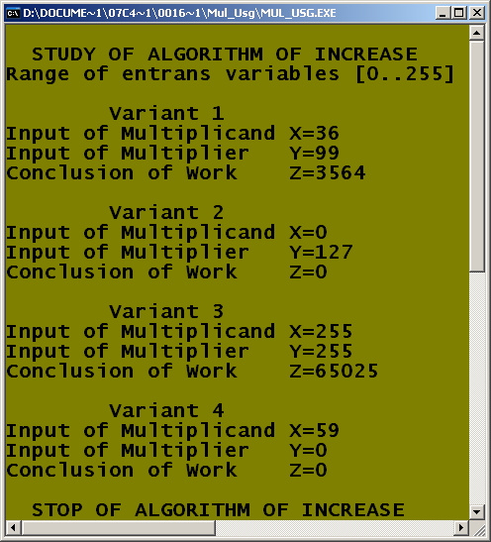
Рисунок 2 - Результат множення чисел в комп’ютері по програмі

Результат комп’ютерного множення формується в розрядній сітці, яка у два рази більша від розрядності операндів. Таке погодження є стандартом та завжди витримується. Безсумнівно, множення байт них чисел можна реалізувати на рівні команди множення головного мікропроцесора, але виконано це в методичних цілях з метою бачення усіх дій процесора.
Зовнішні цикл програми середовища Паскаль має чотири обчислювальні проходи для кожного з варіантів, внутрішній програмний цикл мови програмування асемблер має вісім проходів по визначенню часткових добутків, їх сум та інших обчислень.
3 Порядок виконання роботи
3.1 Побудувати структурну схему алгоритму програми Лістинг 1 та привести її опис.
3.2 Утворити чотири варіанти операндів, які вводяться від клавіатури, для програми MUL_USG.ЕХЕ та привести відповідний аналіз результатів.
3.3 Здійснити процес утворення програми Додаток А зі статусом .ЕХЕ .
3.4 Визначити результат покрокового множення в пам’яті комп’ютера і привести пояснення.

4 Зміст звіту
Звіт подається у вигляді текстового документа з витриманими вимогами, які пред’являються до оформлення навчальної документації. Для розкриття мети роботи склад звіту передбачає наявність необхідної інформації. При висвітленні необхідно зберігати логічні переходи між текстовими питаннями, алгоритмами, програмами та інше.

Автор лабораторної роботи – викладач методист вищої категорії
Бездітко О. М.

Додаток А – Дослідження командного множення незнакових цілих чисел

masm
.model small ;Тип моделі пам’яті
.stack 100h ;Сегмент стеку
.data ;Сегмент даних
X db 99;Перший операнд-множеме
Y db 88;Другий операнд-множник
Z dw ? ;Результат-добуток
mes_1 db 'Unsigned multiplication start',0ah,0dh,'$'
mes_2 db ' Unsigned multiplication stop',0ah,0dh,'$'
len equ 8 ;Розряднысть співмножників
.code ;Сегмент програми
mes macro mes ;Макрос програмного
mov ah,09h ;виведення
mov dx,offset mes ;повідомлення
int 21h ;за перериванням
endm
uml proc near ;Процедура близького виклику
mov cx,len
mov dh,0 ;Початкова сума приватних добутків
@nxt:ror byte ptr Y,1 ;Переміщення біту множника в CF
jnc @nad ;Приватний добуток дорівнює нолю
add dh,X ;Формування текучої суми приватних добутків
@nad:rcr dx,1 ;Циклічний зсув управо текучої суми приватних добутків
loop @nxt ;Корекція програмного лічильника і передача управління
mov z,dx ;Пересилка добутку в приймач у пам'яті
ret
endp uml
exc:mov ax,@data ;Ініціалізація
mov ds,ax ;сегменту DS
mes mes_1 ;Суть повідомлення на екрані
call uml ;Множення чисел
mes mes_2 ;Суть повідомлення на екрані
mov ax,4c00h ;Програмне
int 21h ;повернення в MS DOS
end exc

Додаток Б– Результат комп’ютерного програмного множення

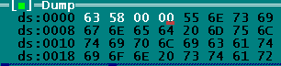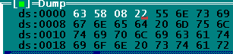
X db 99;Перший операнд-множеме
Y db 88;Другий операнд-множник
Z dw ? ;Результат-добуток
Множення десяткове та шістьнадцятекове

Y db 88;Другий операнд-множник
Z dw ? ;Результат-добуток
99 * 88 = 8712 ; 63 h * 58 h = 22 08 h

Y db 88;Другий операнд-множник
Z dw ? ;Результат-добуток
Вихідні дані для множення

Y db 88;Другий операнд-множник
Z dw ? ;Результат-добуток
Стан пам’яті до множення і після програмного множення

Y db 88;Другий операнд-множник
Z dw ? ;Результат-добуток

